Обоснование конструктивных решений аутригерных этажей
высотного здания при прогрессирующем разрушении
Г.М. Кравченко, Е.В. Труфанова, Д.С. Заритовский,
А.С. Небоженко
Донской государственный технический университет, Ростов-на-Дону

Аннотация: В статье исследовано влияние введения в конструктивную схему аутригерных этажей на несущую способность основных конструктивных элементов высотного здания при прогрессирующем разрушении. Разработаны два варианта конечно-элементной модели каркаса здания в программном комплексе «Лира-САПР». Выполнено сравнение вариантов конструктивных решений, даны рекомендации по рациональному проектированию.
Ключевые слова: конечно-элементная модель, каркас здания, аутригерный этаж, конструктивный элемент, несущая способность, прогрессирующее разрушение.

Под прогрессирующим обрушением понимают полное или частичное обрушение сооружения в результате поэтапного (цепного) разрушения и выключения из работы элементов каркаса при чрезвычайной ситуации.
Основная цель расчета – защита сооружений от данного вида разрушения или приведение к локальным разрушениям. Здание должно быть прочным и устойчивым, как минимум на время, требуемое для эвакуации людей из опасной зоны [1,2]. Перемещения конструкций и другие деформации соответствующие второй группе предельных состояний не нормируются.
Нормами предусматривают расчет с использованием сертифицированных на территории РФ систем автоматизированного проектирования: Лира, SCAD, Мономах и др.
Расчет зданий и сооружений производят по пространственной расчетной модели с учетом физической и геометрической, если того требует задача, нелинейности элементов и материалов, что обеспечивает наибольшую достоверность расчетов и приближенность к реальным условиям работы каркаса [3]. Устойчивость к прогрессирующему обрушению проверяют расчетом на особое сочетание нагрузок, включающих постоянные и временные длительные нагрузки, и на воздействия возможных локальных разрушений несущих конструкций [2].
Основные рекомендации защиты зданий от прогрессирующего обрушения предполагают общее упрочнение всего здания, местное упрочнение отдельных конструктивных элементов и улучшения их конструктивной взаимосвязи [1].
Объектом исследования является здание со сложным архитектурно-планировочным решением, с радиальным расположением осей основных конструктивных элементов. Здание общей высотой 115,5 метра, размеры в плане 68,1x19,8 метров.
Конструктивная схема здания – монолитный железобетонный каркас, класс бетона несущих конструкций В30, класс продольной рабочей арматуры А400 [4].
Жесткость и устойчивость элементов каркаса обеспечивается совместной работой лестнично-лифтовых узлов, колонн, плит перекрытий и фундаментной плиты, объединенных в пространственную систему.
Представлено два конструктивных решения высотного здания: без устройства и с устройством аутригерных этажей. Во втором варианте аутригерные этажи располагают через каждые пять этажей здания, включая последний технический этаж.
Конструктивное решение аутригерного этажа представляет собой пространственные рамно-ферменные конструкции, расположенные как по контуру здания, так и вдоль осевых линий.
Конечно-элементная модели разработаны в ПК «Лира САПР» методом импортирования поэтажных планов, разработанных в AutoCAD.
Расчетная схема высотного здания по первой модели представляет собой пространственный плитно-стержневой каркас. Дискретизация выполнена треугольными конечными элементами с 18-ю степенями свободы и пространственными стержнями с 12-ю степенями свободы [5].
Вторая модель разработана на базе первой конечно-элементной модели и отличается наличием аутригерных этажей (рис.1). Использованы конечные элементы: универсальный нелинейный стержневой элемент КЭ 210, универсальный нелинейный треугольный КЭ 242.
.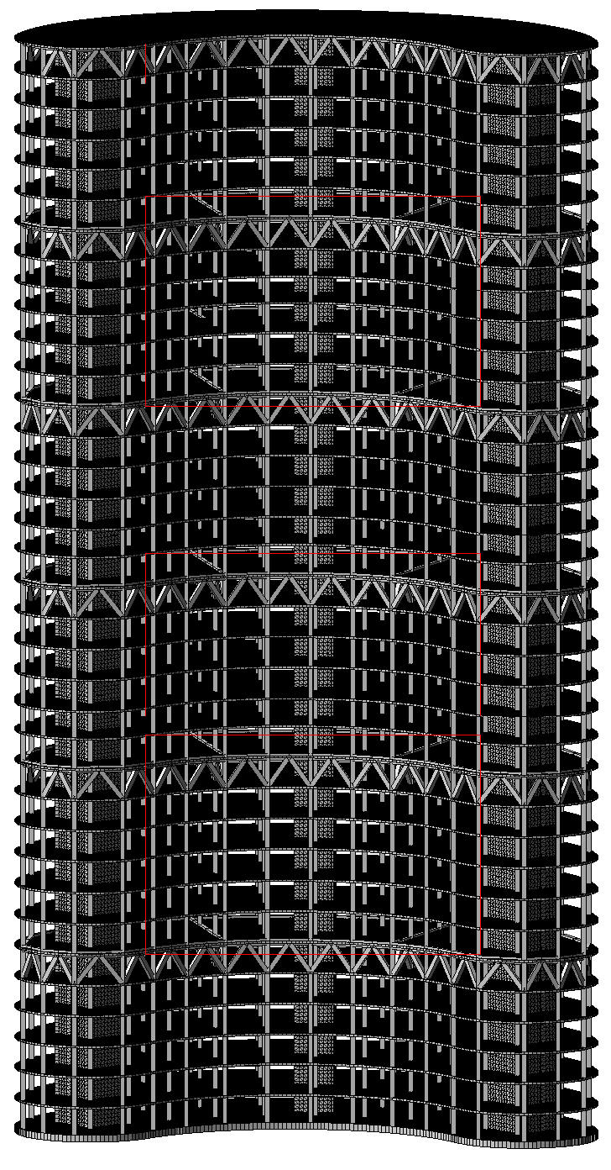
Рис. 1. – Пространственная конечно-элементная модель здания с аутригерными этажами

Введение в расчетную схему аутригерных этажей (рис.2), повышает общую жесткость, обеспечивает местное усиление по контуру силовой плиты и плит перекрытий, а также улучшает конструктивную взаимосвязь элементов.
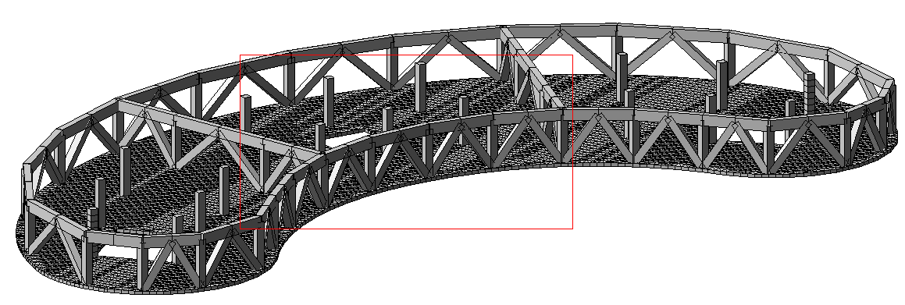
Рис. 2. – Аутригерный этаж

Целесообразность введения и правильность конструирования этажей повышенной жесткости обоснована сравнением усилий и перемещений в элементах, расположенных в непосредственной близости от разрушаемой колонны.
На первом этапе выполнен статический линейный расчет для определения напряженно-деформированного состояния конструкции в нормальных условиях эксплуатации. В расчетной схеме учтены постоянные и временные длительные нагрузки.
Исследовано напряженно-деформированное состояние колонны крайнего ряда первого этажа [6]. Продольная сила N составила для первой модели 162,379 т; для второй модели 164,508 т.
На втором этапе выполнен нелинейный расчет на прогрессирующее обрушение. Физическая нелинейность задается с учетом закона деформирования бетона (рис.3) и армирующего материала – продольной и поперечной арматуры (рис.4). Колонна крайнего ряда первого этажа является разрушаемым элементом и выводится из расчетной схемы.
По методике расчета в ПК Лира при расчете на прогрессирующее обрушение в первое загружение входят постоянные и временные длительные нагрузки, во втором загружении в верхнем узле демонтируемого элемента вводится сила, принимаемая равной 10% от сжимающей силы N в данном элементе, полученной при первичном расчете. Данная сила N₁ принята равной 16т.

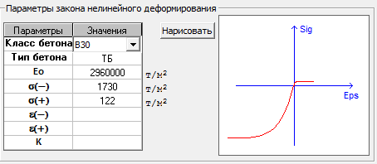
Рис. 3. – Закон деформирования основного материала

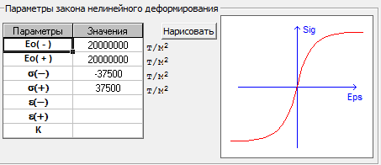
Рис. 4. – Закон деформирования армирующего материала

Нелинейный расчет в ПК Лира выполняется итерационным методом с определением напряженно-деформированного состояния на каждом шаге [7]. Количество итераций равно 10.
Выполнен анализ полученных усилий и перемещений конструктивных элементов каркаса [9]. Вертикальные перемещения элементов, расположенных в непосредственной близости с разрушаемой колонной, по первой модели представлены на рисунках 5-6 и составляют 114,5 мм.

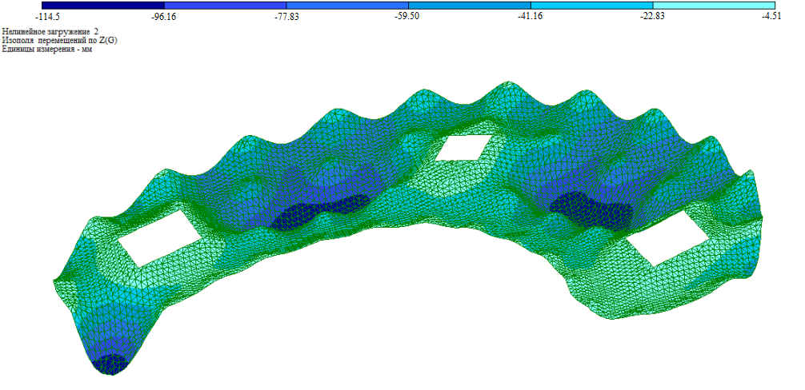
Рис. 5. – Вертикальные перемещения в плите перекрытия первой модели
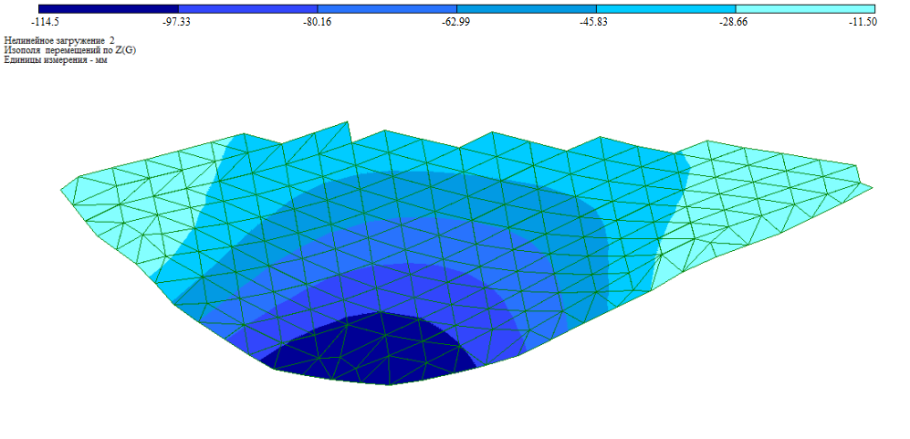
Рис. 6. – Вертикальные перемещения фрагмента первой модели

При расчете второй модели максимальные вертикальные перемещения плиты перекрытия, расположенной вблизи разрушаемой колонны (рис. 8,9), составили 75,2 мм.
Устройство аутригерных этажей позволяет в значительной мере снизить вертикальные перемещения при отказе одного из конструктивных элементов.
Применение аутригерных этажей во второй модели способствует перераспределению нагрузок и энергии, а также локализации разрушений.
Разработанные модели каркаса здания в расчете на прогрессирующее разрушение методом конечных элементов позволяет исследовать поведение конструкции в аварийной ситуации [10].
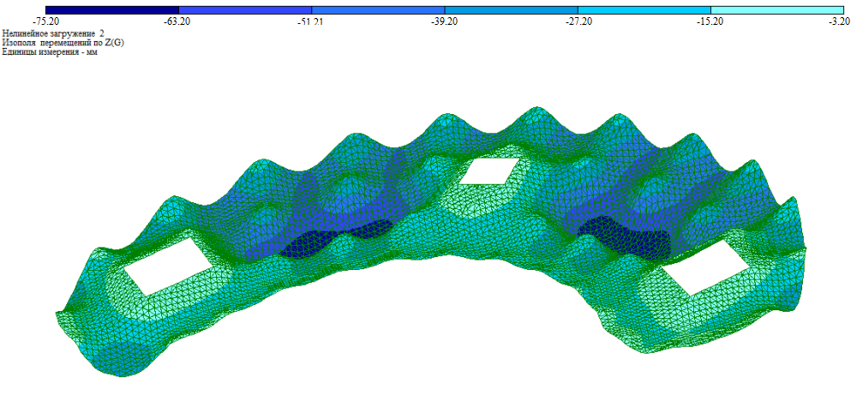
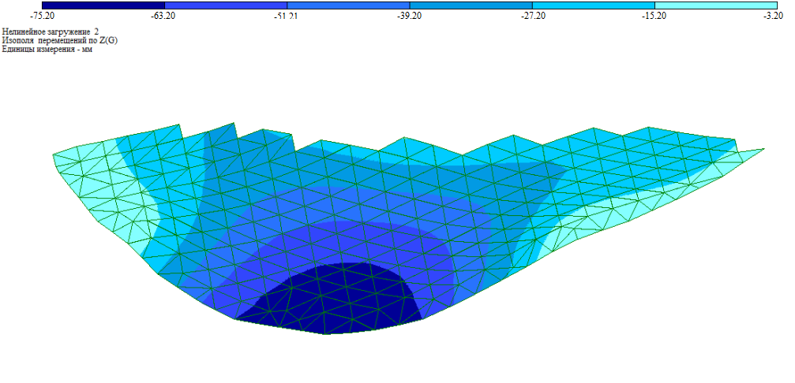
Рис.7. – Вертикальные перемещения в плите перекрытия второй модели

Рис. 8. – Вертикальные перемещения фрагмента второй модели

В зданиях без аутригерных этажей при разрушении колонны нагрузки перераспределяются на ближайшие колонны пропорционально их новым грузовым площадям, а, следовательно, необходимо выполнять расчет и усиление колонн, расположенных рядом с разрушенной. Однако, данное решение проблемы является малоэффективным и экономически невыгодным. Наличие аутригерных этажей позволяет значительно снизить перемещения плит перекрытий в зоне над разрушенной колонной и сократить значительные раскрытия трещин, оголения арматуры железобетонных конструкций.
Литература
- Рекомендации по защите монолитных жилых зданий от прогрессирующего обрушения. М., 2005. - 40 с.
- Рекомендации по защите высотных зданий от прогрессирующего обрушения. М., 2006. - 34 с.
- Панасюк Л.Н., Кравченко Г.М., Труфанова Е.В. О точности определения напряженно-деформированного состояния и конструктивных параметров в областях с особенностями. Интернет-журнал «Науковедение». 2013. № 3 (16). С. 101.
- Г.М. Кравченко, Е.В. Труфанова, С.Г. Цуриков, В.И. Лукьянов. Расчет железобетонного каркаса здания с учетом аварийного воздействия во временной области // Инженерный вестник Дона, 2015, №2 URL: ivdon.ru/ru/magazine/archive/n2y2015/2886.
- Перельмутер А.В., Сливкер В.И. Расчетные модели сооружений и возможность их анализа. Киев, 2002. – 213 с.
- Б.С. Расторгуев, К.Н. Мутока. Деформирование конструкций перекрытий каркасных зданий после внезапного разрушения одной колонны // Сейсмостойкое строительство. Безопасность сооружений. 2006. № 1. С. 12-15.
- В.О. Алмазов, Кхой Као Зуй. Динамика прогрессирующего разрушения монолитных многоэтажных каркасов. - М.: АСВ, 2013. - 128 с.
- Г.М. Кравченко, Е.В. Труфанова, С.В. Борисов, С.С. Костенко. Динамический расчёт и анализ полусферической оболочки покрытия объекта «Зимний сад» Технопарка Ростовского государственного строительного университета (РГСУ) // Инженерный вестник Дона, 2016, №1. URL: ivdon.ru/ru/magazine/archive/n1y2016/3493.
- Daigoro Isobe. Progressive Collapse Analysis of Structures. Butterworth-Heinemann, 2017. – 24 p.
- Ellingwood BR and Dusenberry BO (2005) Building design for abnormal loads and progressive collapse. Computer-Aided Civil and Infrastructure Engineering 20(3): pp.194–205.
References
- Rekomendacii po zashhite monolitnyh zhilyh zdanij ot progressirujushhego obrushenija [Recommendations for the protection of reinforced concrete structures against progressive collapse] M., 2005. 40 p.
- Rekomendacii po zashhite vysotnyh zdanij ot progressirujushhego obrushenija [Recommendations for the protection of reinforced concrete structures against progressive collapse] M., 2006. 34 p.
- Panasjuk L.N., Kravchenko G.M., Trufanova E.V. «Naukovedenie». 2013. № 3 (16). p. 101.
- G.M. Kravchenko, E.V. Trufanova, S.G. Curikov, V.I. Luk'janov Inženernyj vestnik Dona (Rus), 2015, №2. URL: ivdon.ru/ru/magazine/archive/n2y2015/2886.
- Perel'muter A.V., Slivker V.I. Raschetnye modeli sooruzhenij i vozmozhnost' ih analiza [Models of structures and the possibility of their analysis] Kiev, 2002. 213 p.
- B.S. Rastorguev, K.N. Mutoka. Deformirovanie konstrukcij perekrytij karkasnyh zdanij posle vnezapnogo razrushenija odnoj kolonny Sejsmostojkoe stroitel'stvo. Bezopasnost' sooruzhenij [Structural deformation of frame buildings after the sudden destruction of one column] 2006. № 1. pp. 12-15.
- V.O. Almazov, Khoj Kao Zuj. Dinamika progressirujushhego razrushenija monolitnyh mnogojetazhnyh karkasov [Dynamics of progressive destruction of reinforced concrete high-rise buildings]. M.: ASV, 2013. 128 p.
- G.M. Kravchenko, E.V. Trufanova, S.V. Borisov, S.S. Kostenko. Inženernyj vestnik Dona (Rus), 2016, №1. URL: ivdon.ru/ru/magazine/archive/n1y2016/3493.
- Daigoro Isobe. Progressive Collapse Analysis of Structures. Butterworth-Heinemann, 2017. 24 p.
- Ellingwood BR and Dusenberry BO (2005) Building design for abnormal loads and progressive collapse. Computer-Aided Civil and Infrastructure Engineering 20(3): pp.194–205.

